RELEVÉ DE COMPTE DES INTÉRÊTS
• Description générale :
Lettre explicative des pénalités de retard de règlements. (Agios).
• Cas d'utilisation :
Liste des intérêts sur relevé à recevoir d'un mauvais payeur.
• Paramètres de sélection :
Tiers | Filtre d'un ou plusieurs clients.
Numéro Traitement | Relatif au lancement du traitement intérêts débit crédit sur relevé.
• Exemples d'édition :
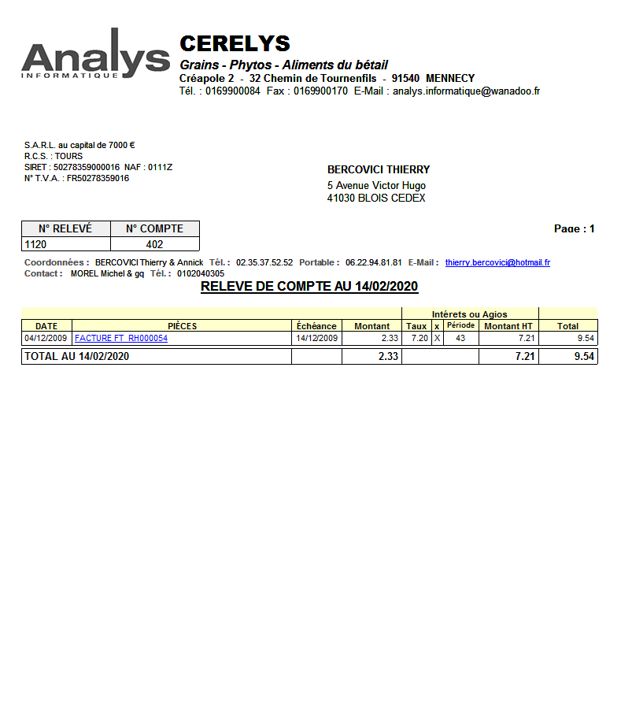
Tracedump:
newBaseSize: 16pt
newBaseSizeInPt: 16

